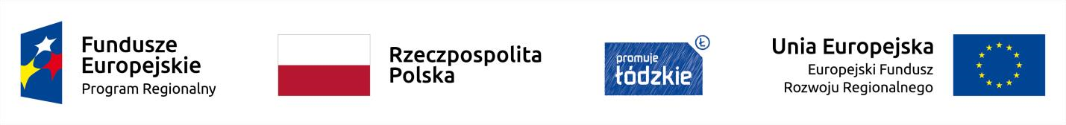

Informacja o umowach o dofinansowanie projektu zawartych w ramach trybu pozakonkursowego w miesiącu – październik 2019 r.
Lp. | Numer wniosku  Application number | Nazwa beneficjenta  Applicant | Tytuł projektu Project title | Całkowita wartość  projektu (PLN)  Total value of the project | Dofinansowanie  (PLN)  Funding | Dofinansowanie z EFRR (PLN)  Funding from ERDF | Data podpisania umowy  Date of signing the contract
1 | UDA-RPLD.04.03.01-10-0001/19-00 | Gmina Brójce | Budowa oświetlenia ulicznego w Gminie Brójce | 682 791,46 | 246 500,00 | 246 500,00 | 14.10.2019 r.
SUMA/TOTAL |  |  |  |  | 246 500,00 | 246 500,00

